Технологическая карта урока русского языка в 5 классе по теме «Пословицы и поговорки»

Автор: Окулова Ольга Михайловна, учитель русского языка и литературы высшей категории муниципального бюджетного общеобразовательного учреждения «Средняя общеобразовательная школа с углубленным изучением отдельных предметов № 47» города Кирова
Дидактическая цель урока: создать условия для закрепления и осмысления учебной информации по теме «Лексика. Пословицы и поговорки»
Тип урока: урок развития речи (практическое занятие)
Образовательная цель:
Создать условия для систематизации и закрепления знаний о пословицах и поговорках, об их роли в речи, о тексте; совершенствования умения выполнять анализ текста;
Развивающая цель:
продолжить развитие умения работать с текстом; способствовать развитию навыка обобщать; продолжить развитие умения слушания и говорения, развитие умения самостоятельного составления текстов разных типов по заданной теме, развивать логическое мышление, внимание учащихся;
Воспитательная цель:
способствовать дальнейшему развитию патриотических чувств, продолжить формирование уважения к прошлому своей страны, к культурному наследию.
Средства обучения:
видеопроектор, ноутбук, дидактический материал раздела «Лексикология» образовательного комплекса «1С:Школа Русский язык 5 класс», карточки для индивидуальной работы.

Ход урока

Этапы урока | Действия учителя и ученика | Планируемые УУД
 |  | Познавательные | Личностные | Коммуникатив-ные | Регулятивные
1.Оргмомент.  2. Целеполагание  3. Актуализация полученных знаний, мотивация  4. Объяснение нового материала.  5. Применение знаний в новой учебной ситуации  6. Контроль умений  7. Рефлексия. | Учитель: Добрый день. Садитесь, пожалуйста. Мы с вами продолжаем работать над темой «Лексикология. Богатство русского языка» и на этом уроке мы обратимся к пословицам и поговоркам. Проанализировав название раздела и тему сегодняшнего урока, постарайтесь ответить на вопрос, что мы сегодня сможем узнать нового о пословицах и поговорках, чему научиться?  Ответы учеников  Учитель( корректируя ответы учеников и добавляя цели, не сказанные учениками)  За урок мы должны:  - определить в чем разница между пословицами и поговорками, афоризмами;  - вспомнить основной способ классификации пословиц;  - научиться употреблять пословицы в речи.  Итак, цели поставлены – знаем, к чему стремимся. Начнем работу над темой.  Открываем, пожалуйста, тетради, оформляем работу.  Учитель: Большую часть урока мы будем работать с пословицами. Чем они отличается от афоризмов?  Ответы учеников.  Учитель: Действительно, пословицы и поговорки относят к малым жанрам устного народного творчества, у них нет определенного автора.  Учитель: Как это можно узнать, что общего между пословицами и поговорками и чем они различаются? Ваши предположения  Ответы учеников  Учитель: Давайте обратимся к определению терминов, которые даны вам на листе «Материалы к уроку» (приложение1), задание №1  Ученики читают определения, о сходстве и разнице пословиц и поговорок, отвечают на поставленный вопрос  Учитель: Приведите, пожалуйста, примеры пословиц и поговорок. Для этого вы можете использовать материал задания №2  Ответы учеников.  Учитель: Разницу между пословицами и поговорками мы определили. И мы знаем, что пословиц и поговорок очень много. Давайте вспомним, какой способ классификации пословиц используется в словарях.  Ответ учеников  Но мы с вами на предыдущем уроке использовали другой способ классификации. Каким образом были сгруппированы пословицы?  Ответы учеников.  Учитель: Назовите основные темы пословиц.  Ответы учеников.  Учитель: Чтобы определить тему следующей группы пословиц (задание 3), нужно пословицы восстановить  Ученики выполняют задание, записывают полученные варианты. Определяют тему пословиц. Объясняют значение каждой пословицы.  Учитель: О силе слова говорят и другие пословицы.  Посмотрите на иллюстрацию, выполните задание к ней. Запишите полученные пословицы.  Ученики выполняют задание дидактического материала раздела «Лексикология» образовательного комплекса «1С:Школа Русский язык 5 класс» (приложение 2, 3, 4, 5, 6, 7), записывают полученные варианты. Объясняют значение пословиц.  Учитель: Кто может объяснить, почему язык должен был довести обязательно до Киева  Ответы учеников  Учитель: Обратите внимание на написание слов в полученных предложениях. Выделите в словах орфограмму «Безударные гласные в корне слова», подберите, где это возможно, проверочные слова.  Ученики выделяют орфограмму, устно подбирают проверочные слова  Какое слово содержит орфограмму «Непроверяемая гласная в корне слова».  Ответ ученика  Учитель: Постарайтесь, подобрать к нему проверочное слово, используя сведения из этимологического словаря, помещенные на листе «Материалы к уроку» в задании 4  Ученики выполняют задание, дают объяснение написания  Учитель: Хорошо. Разницу между пословицами и поговорками знаем, способы классификации определили, даже темы основные вспомнили, проверили, насколько хорошо знаем пословицы, а на самый главный вопрос не ответили – зачем нам нужны пословицы? Как и когда их можно использовать в речи?  Ответы учеников  Учитель: Конечно, пословица может служить определенным выводом, итогом, точкой повествования, как например, в притче, которая дана вам в следующем задании. (Дидактический материал раздела «Лексикология» образовательного комплекса «1С:Школа Русский язык 5 класс»: урок «Пословицы и поговорки» Вариант 5, приложение 8)  Учитель: Составьте устно подобный текст, используя данную вам пословицу. Работайте в паре.  Ученики составляют тексты. Несколько учеников читают получившиеся тексты. Проверяется работа всех пар, подбираются синонимичные пословицы.  Учитель: Давайте вернемся к целям сегодняшнего урока и определим, насколько вы их достигли. Я вам их напомню, а вы, если их достигли, отметьте свою работу аплодисментами.  Учитель: Я уверена, что вы с легкостью будете использовать пословицы и поговорки в своей речи. Попробуем в этом убедиться прямо сейчас. Выразите свое отношение к сегодняшнему уроку, подобрав соответствующую вашему впечатлению или настроению пословицу.  Ученики называют пословицы | Самостоятельное выделение и формулирование познавательной цели  Анализ объектов с целью выделения признаков, выбор оснований и критериев для сравнения  Смысловое чтение; извлечение необходимой  информации из текста;  определение основной и второстепенной информации; свободная ориентация и восприятие текстов научного стиля.  Выбор оснований и критериев для сравнения  Осознанное и произвольное построение речевого высказывания  Синтез — составление целого из частей  Осознанное и произвольное построение речевого высказывания в устной и письменной форме  Выбор наиболее эффективных способов решения задач в  зависимости от конкретных условий  Выдвижение гипотез и их обоснование  Осознанное и произвольное построение речевого высказывания в устной и письменной форме  Осознанное и произвольное построение речевого высказывания в устной и письменной форме  Осознанное и произвольное построение речевого высказывания в устной и письменной форме | Личностное, профессиональное, жизненное самоопределение;  Нравственно-этическая ориентация, в том числе и оценивание усваиваемого содержания (исходя из социальных и  личностных ценностей), обеспечивающее личностный моральный выбор.  Нравственно-этическая ориентация, в том числе и оценивание усваиваемого содержания (исходя из социальных и  личностных ценностей), обеспечивающее личностный моральный выбор.  Нравственно-этическая ориентация, в том числе и оценивание усваиваемого содержания (исходя из социальных и  личностных ценностей), обеспечивающее личностный моральный выбор.  Нравственно-этическая ориентация, в том числе и оценивание усваиваемого содержания (исходя из социальных и  личностных ценностей), обеспечивающее личностный моральный выбор. | Умение с достаточной полнотой и точностью выражать  свои мысли в соответствии с задачами и условиями коммуникации; владение монологической и диалогической формами речи в соответствии с грамматическими и синтаксическими нормами родного языка, современных средств коммуникации  Управление поведением партнёра — контроль, коррекция, оценка его действий  Умение с достаточной полнотой и точностью выражать  свои мысли в соответствии с задачами и условиями коммуникации; владение монологической и диалогической формами речи в соответствии с грамматическими и синтаксическими нормами родного языка, современных средств коммуникации  Умение с достаточной полнотой и точностью выражать  свои мысли в соответствии с задачами и условиями коммуникации; владение монологической формой речи в соответствии с грамматическими и синтаксическими нормами родного языка, современных средств коммуникации  Умение с достаточной полнотой и точностью выражать  свои мысли в соответствии с задачами и условиями коммуникации | Целеполагание как постановка учебной задачи на основе соотнесения того, что уже известно и усвоено учащимися,  и того, что ещё неизвестно  Контроль в форме сличения способа действия и его результата с заданным эталоном с целью обнаружения отклонений и отличий от эталона и коррекция — внесение необходимых дополнений и коррективов  Контроль в форме сличения способа действия и его результата с заданным эталоном  Контроль в форме сличения способа действия и его результата с заданным эталоном с целью обнаружения отклонений и отличий от эталона и коррекция — внесение необходимых дополнений и коррективов  Управление поведением партнёра — контроль, коррекция, оценка его действий  Контроль в форме сличения способа действия и его результата

ПРИЛОЖЕНИЕ 1
Материалы к уроку

Задание 1.

Пословица – краткое образное законченное изречение, обычно ритмичное по форме, с назидательным смыслом.
От ласкового слова и в избе светлее.

Поговорка – образное выражение, существующее в речи для эмоционально-экспрессивных оценок. В отличие от пословицы – целого суждения, поговорка всегда часть его.
За семь верст киселя хлебать

Задание 2
Прочитайте пословицы и поговорки, выделите среди них пословицы (подчеркните)

Добрым словом и камень растопишь.
За словом в карман не лезет
Легок на помине
Честь дороже жизни.
За правое дело стой смело
После дождика в четверг
Работать с огоньком
Доброе братство милее богатства

Задание 3.
Восстановите правильное звучание пословиц, вставив одно слово, запишите их в тетрадь.

Ласковое *** лучше мягкого пирога.
Не трудно ласковое *** , да споро.
Давши *** , держись, а не давши, крепись.
За худые *** слетит и голова.
*** не стрела, а пуще стрелы разит.

Определите тему пословиц.

Задание 4
Используя сведения о происхождении слова «язык», расскажите, как возможно проверить правописание безударной гласной Я в слове, подберите этимологически родственные слова и объясните значение одного слова через значение другого.

Древнерусское – языкъ (речь, орган вкуса).
Общеславянское – jezykъ
Время появления в древнерусском языке – начало IX в.
Это слово получило широкое распространение лишь в X в., при этом значение «орган вкуса» не было для него основным и изначальным.
Примерно с XI в. засвидетельствовано значение «речь».
По мнению исследователей, исходя из наиболее вероятного исходного значения («речь»), можно предположить, что корень в этом слове имеет отношение к общеславянскому vezati с начальным v, вероятно, под влиянием viti.
В.А.Семенов «Этимологический словарь русского языка» М. 2003г

Приложение 2

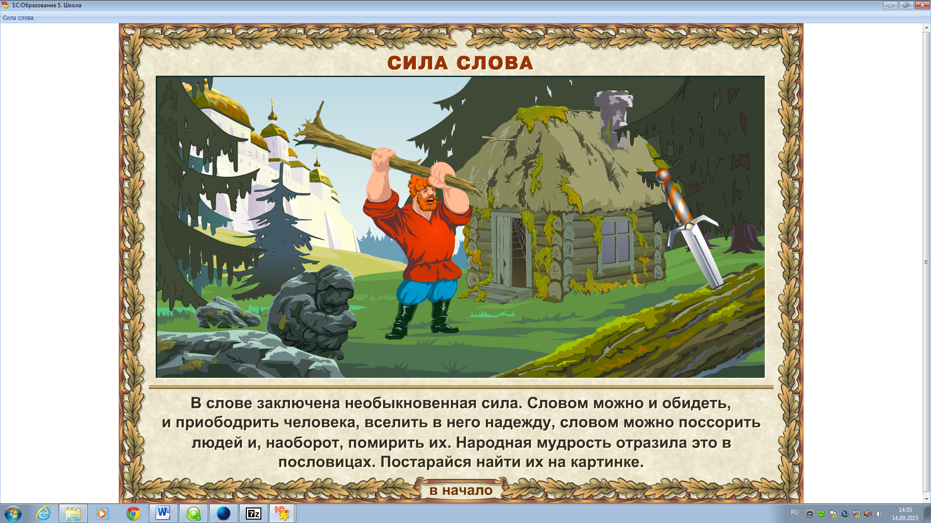
Приложение 3

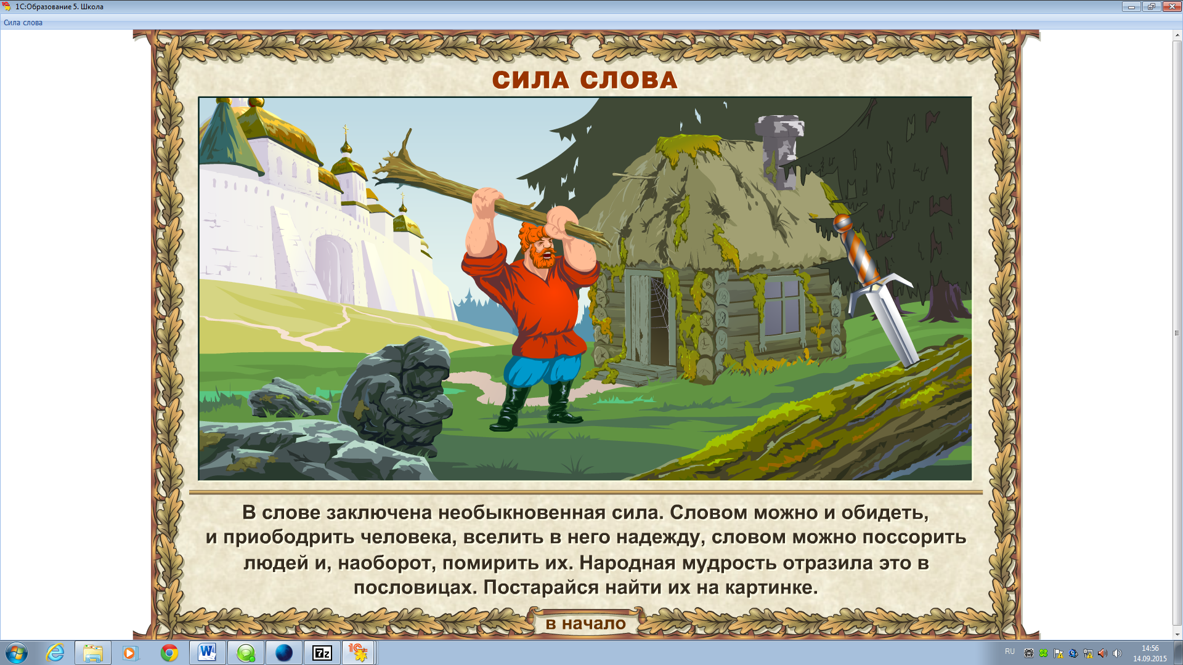
Приложение 4

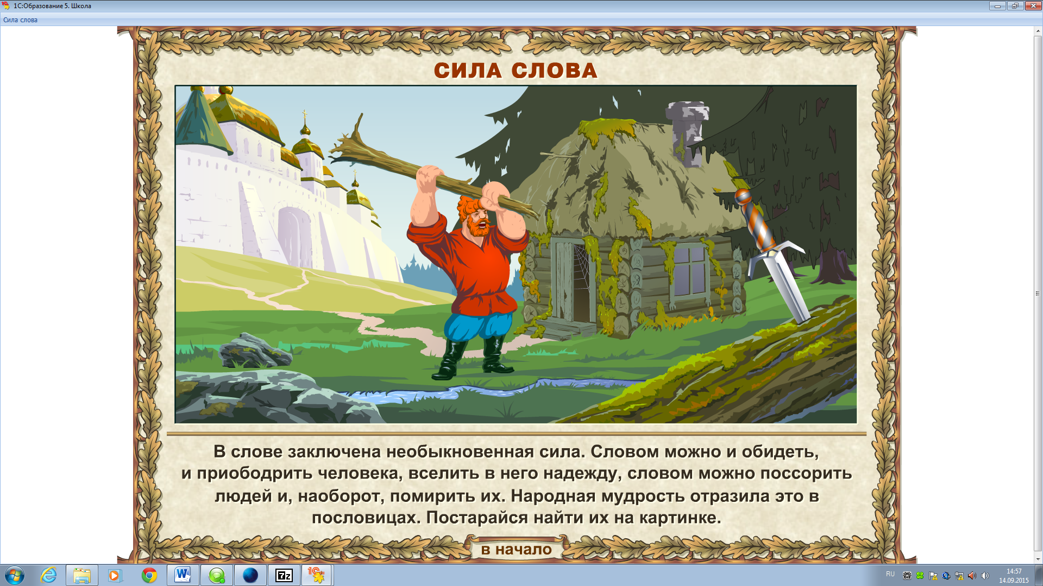
Приложение 5

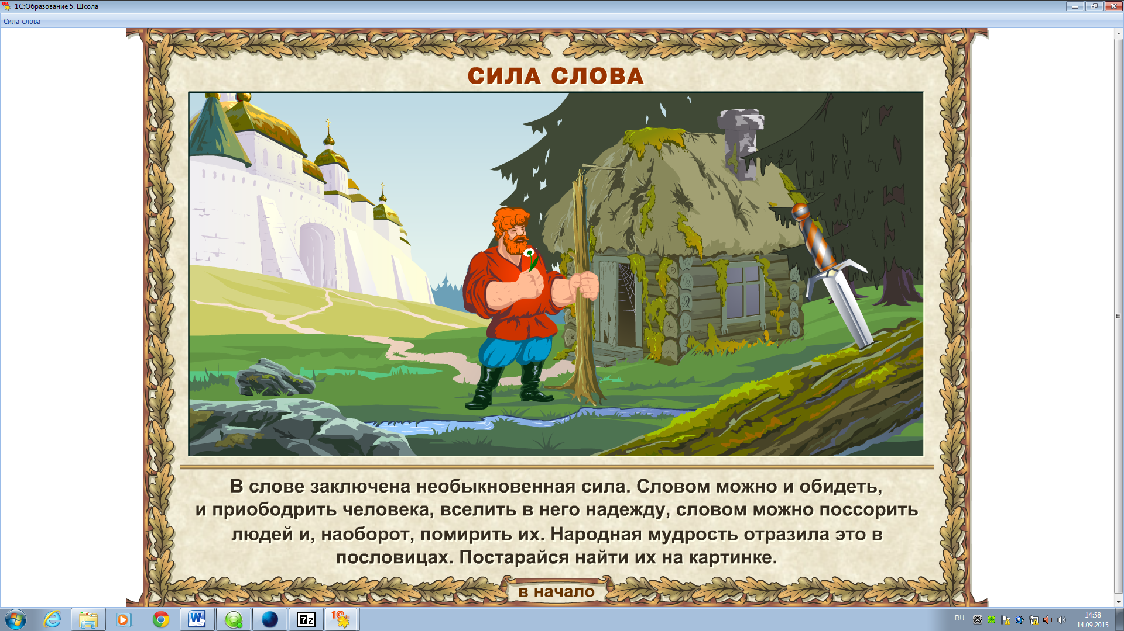
Приложение 6
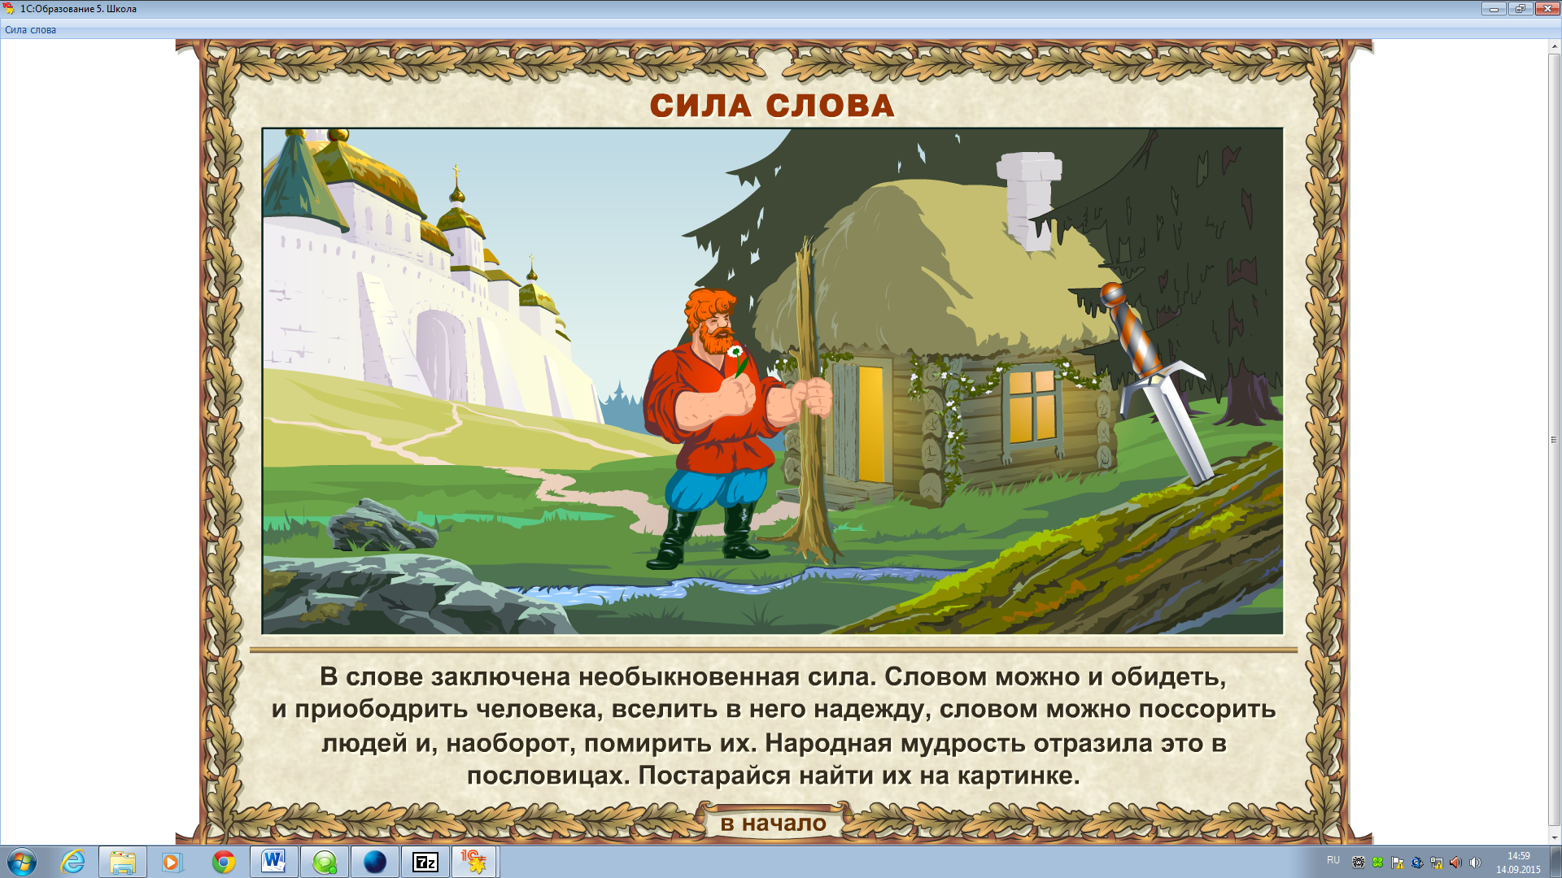

Приложение 7

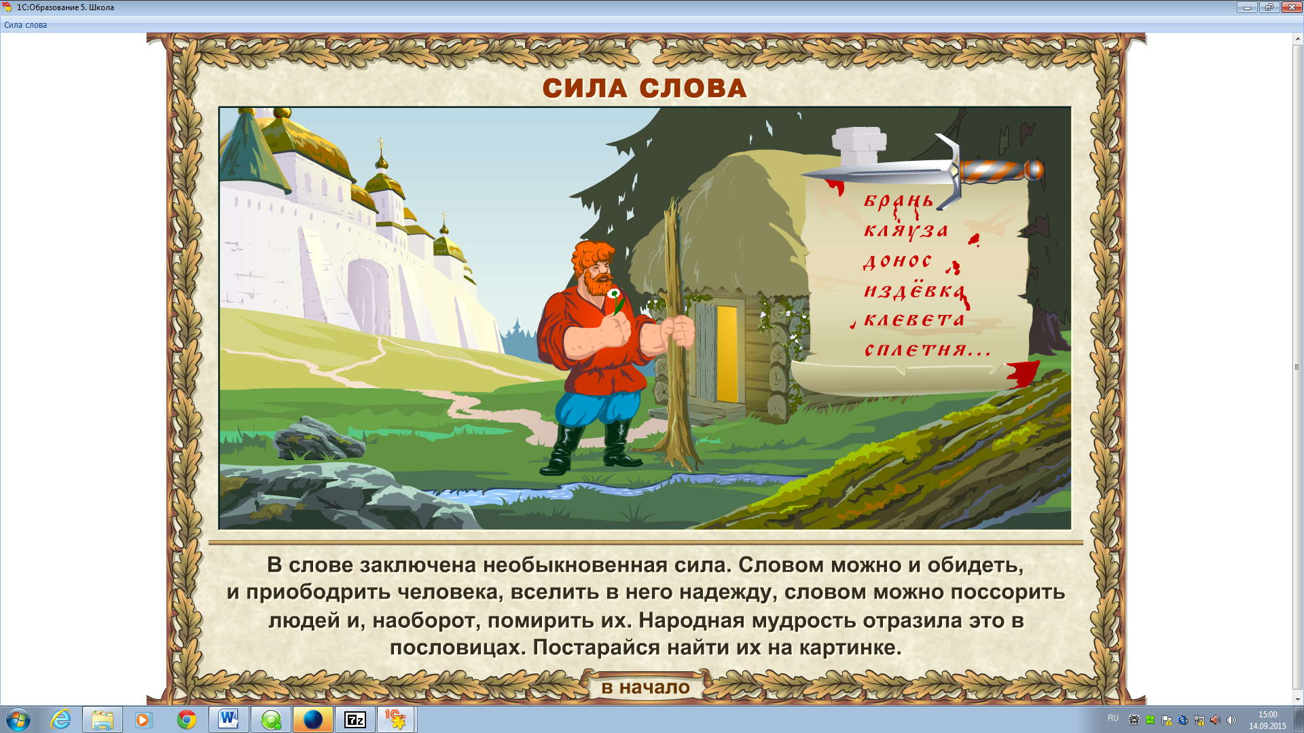
Приложение 8

